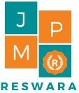
Reswara : Jurnal Pengabdian Kepada Masyarakat

SOSIALISASI PROGRAM MERDEKA BELAJAR KAMPUS MENGAJAR PADA SEKOLAH KABUPATEN HUMBANG HASUNDUTAN  Nur Yanti1*, Afdal Alhafiz²*, Lusiyanti3*,Feri Setiawan⁴*, Nita5*  1,2,3,4,5) STMIK Triguna Dharma  Article history  Received :  Revised :  Accepted :  *Corresponding author  Nur Yanti  Email : ryanti2918@gmail.com | Abstrak  Kampus Mengajar adalah bagian dari program Kampus Merdeka yang melibatkan mahasiswa di setiap kampus dari berbagai latar belakang pendidikan untuk membantu proses belajar mengajar di sekolah, khususnya pada jenjang SD dan memberikan kesempatan kepada mereka untuk belajar dan mengembangkan diri melalui aktivitas di luar kelas perkuliahan. Metode yang digunakan adalah observasi secara langsung pada sekolah. Indonesia sedang membutuhkan bantuan berbagai pihak untuk bergerak secara sinergis menyukseskan pendidikan nasional. Gerakan ini dapat dilakukan oleh siapapun termasuk mahasiswa untuk membantu sekolah, khususnya jenjang SD untuk memberikan kesempatan belajar optimal kepada semua peserta didik dalam kondisi terbatas dan kritis selama pandemi. Hasil yang dicapai adalah pihak sekolah mengetahui fungsi dari program kampus mengajar yang dapat membantu proses pendampingan pembelajaran di sekolah.  Kata Kunci: sosialisasi; merdeka belajar; kampus merdeka; sekolah  Abstract  Campus Teaching is part of the Merdeka Campus program which involves students on every campus from various educational backgrounds to assist the teaching and learning process in schools, especially at the elementary level, and provide opportunities for them to learn and develop themselves through activities outside the classroom. The method used is direct observation at the school. Indonesia needs assistance from various parties to move synergistically to succeed in national education. This movement can be carried out by anyone including students to help schools, especially elementary school levels to provide optimal learning opportunities for all students in limited and critical conditions during the pandemic. The result achieved is that the school knows the function of the campus teaching program that can assist the process of mentoring learning in schools.  Keywords: socialization; free to learn; independent campus; school
 | Copyright © 2022 Nur Yanti, Afdal Al Hafiz, Feri Setiawan, Lusiyanti & Nita

PENDAHULUAN
Indonesia merupakan salah satu negara yang terkena dampak pandemi Covid-19, sebagai akibatnya maka aktivitas sehari-hari masyarakat Indonesia berubah. Berbagai cara dan upaya yang ditempuh pemerintahan untuk memutus rantai penyebaran virus Covid-19. Hal ini dilakukan untuk mencegah penyebaran Covid-19 yang terus berkembang dan bermutasi ditengah-tengah masyarakat Indonesia.
Pandemi Covid-19 berdampak sangat besar pada berbagai sektor, salah satunya pendidikan. Dunia pendidikan juga ikut merasakan dampak yang sangat besar terhadap keberlangsungan pembelajaran sekolah. Seorang pendidik juga harus mampu memastikan bahwa suatu kegiatan belajar mengajar tetap berjalan secara baik, meskipun peserta didik berada di rumah untuk belajar dan menerima ilmu pelajarannya. Solusinya, pendidik dituntut mendesain media pembelajaran sebagai inovasi dengan memanfaatkan media daring (online) (Zainuddin Atsani, 2020).

Pendidikan adalah usaha sadar dan terencana untuk memberikan bimbingan atau pertolongan dalam mengembangkan potensi jasmani dan rohani yang diberikan oleh orang dewasa kepada peserta didik untuk mencapai kedewasaanya serta mencapai tujuan agar peserta didik mampu melaksanakan tugas hidupnya secara mandiri. Pendidikan merupakan fenomena yang fundamental atau asasi dalam hidup manusia dimana ada kehidupan disitu pasti ada pendidikan, oleh sebab itu Pendidikan juga dimaknai sebagai salah satu bentuk serta gejala sekaligus yang diupayakan manusia untuk memanusiakan manusia itu sendiri. Dalam perkembangan adanya tuntutan adanya pendidikan lebih baik, teratur untuk mengembangkan potensi manusia, sehingga muncul pemikiran teoritis tentang pendidikan (Hidayat et al., 2019).
Salah satu bentuk kebijakan dan solusi yang dalam dunia pendidikan adalah dengan mengeluarkan kebijakan pembelajaran yang dilakukan secara Daring atau pembelajaran jarak jauh. Melalui kebijakan pemerintah terhadap dunia pendidikan yang dibuat pemerintah melalui pembelajaran jarak jauh atau yang diterapkan secara online ini dinilai tidak efektif dalam hal proses kegiatan belajar dan mengajar (Sari et al., 2020).
Lewat penerapan dan proses pembelajaran yang cukup panjang ternyata belajar dari rumah atau pembelajaran secara daring masih sangat asing bagi keluarga di Indonesia. Belajar dari rumah adalah hal baru yang keluarga di Indonesia apalagi bagi orang tua peserta didik yang memiliki pekerjaan dan mengharuskan untuk berada diluar rumah. Peserta didik yang biasa melakukan pembelajaran secara tatap muka juga akan mengalami masalah psikologis. Kegiatan belajar dari rumah ini belum pernah terjadi dan dilakukan sehingga keefektifan pembelajaran secara daring ini belum terukur dan belum teruji. Di desa-desa yang infrastuktur informasi dan teknologinya belum memadai untuk dilakukannya pembelajaran secara daring menjadi kebingungan (Prawanti & Sumarni, 2020).
Berdasarkan hal ini, maka melalui Direktorat Pembelajaran dan Kemahasiswaan, Direktorat Jendral Pendidikan Tinggi menyusun program Kampus Mengajar. Menteri Pendidikan dan Kebudayaan, Nadiem Anwar Makarim melauncing Program Kampus Mengajar Batch III pada tanggal 25 November 2022.

Kampus Mengajar adalah salah satu program dari Merdeka Belajar Kampus Merdeka yang telah dikeluarkan oleh Menteri Pendidikan dan Kebudayaan, Nadiem Anwar Makarim, dimana program ini mengajak mahasiswa untuk berkontribusi secara nyata dalam kegiatan proses pendampingan pembelajaran di Sekolah Dasar untuk memperbaiki kualitas Pendidikan lewat pembelajaran daring yang dinilai kurang efektif, khususnya unutk sekolah didaerah 3T dengan status terakreditasi C (Hamzah, 2021).

Kampus Mengajar adalah bagian dari program Kampus Merdeka yang melibatkan mahasiswa di setiap kampus dari berbagai latar belakang pendidikan untuk membantu proses belajar mengajar di sekolah, khususnya pada jenjang SD dan memberikan kesempatan kepada mereka untuk belajar dan mengembangkan diri melalui aktivitas di luar kelas perkuliahan. Metode yang digunakan adalah observasi secara langsung pada sekolah (Rosita & Damayanti, 2021).

Sekolah merupakan sebuah lembaga atau tempat untuk siswa belajar antara lain seperti membaca, menulis, dan belajar untuk berperilaku yang baik. Sekolah juga merupakan bagian integral dari suatu masyarakat yang berhadapan dengan kondisi nyata yang terdapat dalam masyarakat pada masa sekarang. Sekolah juga merupakan lingkungan kedua tempat anak-anak berlatih dan menumbuhkan kepribadiannya. Sekolah memiliki bangunan yang dimanfaatkan sebagai ruang untuk anak-anak belajar serta tempat untuk berinteraksi sosial, dan menimbah berbagai ilmu lainnya yang mendidik dapat mendidik siswa (N Widyawati, 2018).

Melalui program ini diharapkan kepada mahasiswa agar dapat membantu dan berkolaborasi dengan tenaga pendidik disekolah, karena selama masa Pandemi efektivitas dari kegiatan belajar mengajar dinilai kurang efektif dan tidak tersampaikan dengan baik, maka akibatnya siswa tidak dapat mencapai target hasil dari kegiatan pembelajaran yang sudah ditetapkan diawal .

Adapun yang menjadi ruang lingkup Kampus Mengajar angkatan III berdasarkan Buku Panduan Kampus Mengajar Angkatan 3 Tahun 2022 antara lain mencakup beberapa hal yang berfokus pada literasi dan numerasi, pengajaran, adaptasi teknologi, dan administrasi sekolah. Dengan ini diharapkan mahasiswa mampu mengembalikan efektivitas pembelajaran kembali seperti semua ataupun lebih baik dari itu. Adapun tujuan dari program ini bagi mahasiswa adalah (Sciences, 2022) :
- Bagi Mahasiswa
Melalui program ini diharapkan dapat mengasah jiwa kepemimpinan, soft skills, dan karakter serta mempunyai pengalaman dalam membantu proses kegiatan pembelajaran serta mampu berkolaborasi dengan guru di SD/ SMP tujuan. Mahasiswa juga akan mendapatkan pengakuan sebanyak 20 sks dari kegiatan pembelajaran yang dilakukan.
- Bagi Dosen
Melalui program ini dosen berkesempatan untuk berkolaborasi dengan guru, dan mahasiswa, sekolah dan guru untuk berkolaborasi meskipun berbeda lintas prodi.
- Bagi Perguruan Tinggi
Melalui program ini diharapkan dapat memberikan ruang pengabdian, penerapan berbagai kajian dan inovasi serta kreatifitas yang dihasilkan dosen dalam meningkatkan mutu Pendidikan serta membantu dalam pencapaian indikator kinerja utama.
- Bagi Dinas Pendidikan Kabupaten
Melalui program ini diharapkan dapat memunculkan berbagai model implementasi pembelajaran terutama dalam penguatan literasi dan numerasi pada tingkat Pendidikan dasar.
- Bagi Sekolah SD/ SMP
Melalui program ini diharapkan dapat meningkatkan efektifitas proses pembelajaran disekolah termasuk dalam kondisi darurat pendemic Covid-19.

- Bagi Siswa SD/ SMP
Mendapatkan Inspirasi, motivasi belajar

METODE PELAKSANAAN

Kegiatan sosialisasi ini dilaksanakan pada tanggal 1 Maret 2022 di salah satu SD Negeri yang berada pada Kabupaten Humbang Hasundutan, tepatnya pada Sekolah SD N 173324 Lumbanjulu Lintong Nihuta. Kegiatan sosialisasi diawali dengan pengarahan langsung dari kantor dinas Pendidikan Kabupaten Humbang Hasundutan oleh Bapak Drs. Jonny Gultom (selaku Kepala Dinas Pendidikan) dan didampingi langsung oleh Bapak Manalon Munthe selaku Kepala Seksi Pendidikan Sekolah Dasar. Rapat koordinasi yang diikuti oleh beberapa Dosen dan mahasiswa mendengarkan arahan secara langsung tentang tujuan sosialisasi program Kampus Mengajar, kemudian gambaran kondisi sekolah yang dilihat dari kondisi pendidikan, proses pembelajaran yang berlangsung pada sekolah, juga akses perjalanan menuju ke sekolah tujuan. Berikutnya memberi dorongan dan pengarahan kepada dosen dan mahasiswa agar secara maksimal dapat mensosialisasikan kegiatan Kampus Mengajar dengan baik yang nantinya program yang berjalan dapat berkontribusi dengan baik untuk memperbaiki ketertinggalan kondisi pendidikan di daerah pedalaman. Dalam sosialisasi juga dijelaskan kondisi nyata dari ketertinggalan siswa-siswi dalam proses pembelajaran membaca dan berhitung pada sekolah dasar di Kabupaten Humbang Hasundutan. Kegiatan koordinasi diakhiri dengan sesi berfoto bersama bapak Kepala Dinas dan Dosen serta mahasiswa yang turut serta.

Selanjutnya dosen dan mahasiswa langsung mensosialisasikan program kampus mengajar kepada pihak kepala sekolah yang juga dihadiri oleh guru-guru yang ada pada sekolah tersebut. Dalam sosialisasi tersebut dijelaskan tujuan, fungsi dan peran program merdeka belajar kampus mengajar ini serta kontribusi yang didapat dari Kerjasama yang akan dilaksanakan pada program kampus mengajar batch III. Sosialisasi disambut dengan sangat baik oleh pihak sekolah, dan selama sosialisasi progam ini juga dilakukan sharing, diskusi dan tanya jawab terkait program kampus mengajar untuk sekolah dasar yang. Antusias yang sangat besar terlihat dari pihak kepala sekolah dan guru yang berada di sekolah dengan sosialisasi yang diberikan kepada pihak sekolah setelah mengetahui tujuan dan fungsi serta kontribusi yang dapat diberikan terhadap peningkatan kemajuan pembelajaran, proses pendampingan oleh mahasiswa serta kolaborasi yang terjalin antara guru, dosen dan mahasiswa untuk perbaikan dunia Pendidikan kearah yang lebih baik.

HASIL PEMBAHASAN

Hasil Pengarahan Langsung oleh Kepala Dinas Pendidikan Kabupaten Humbang Hasundutan terkait kondisi Pendidikan untuk tingkat Sekolah Dasar Kabupaten Humbahas. Para Dosen bersama dengan Kepala Dinas Pendidikan Kabupaten Humbang Hasundutan dan jajaran serta mahasiswa yang ditugaskan langsung dari Kemendikbud ristek pada tanggal 2 Maret 2022.

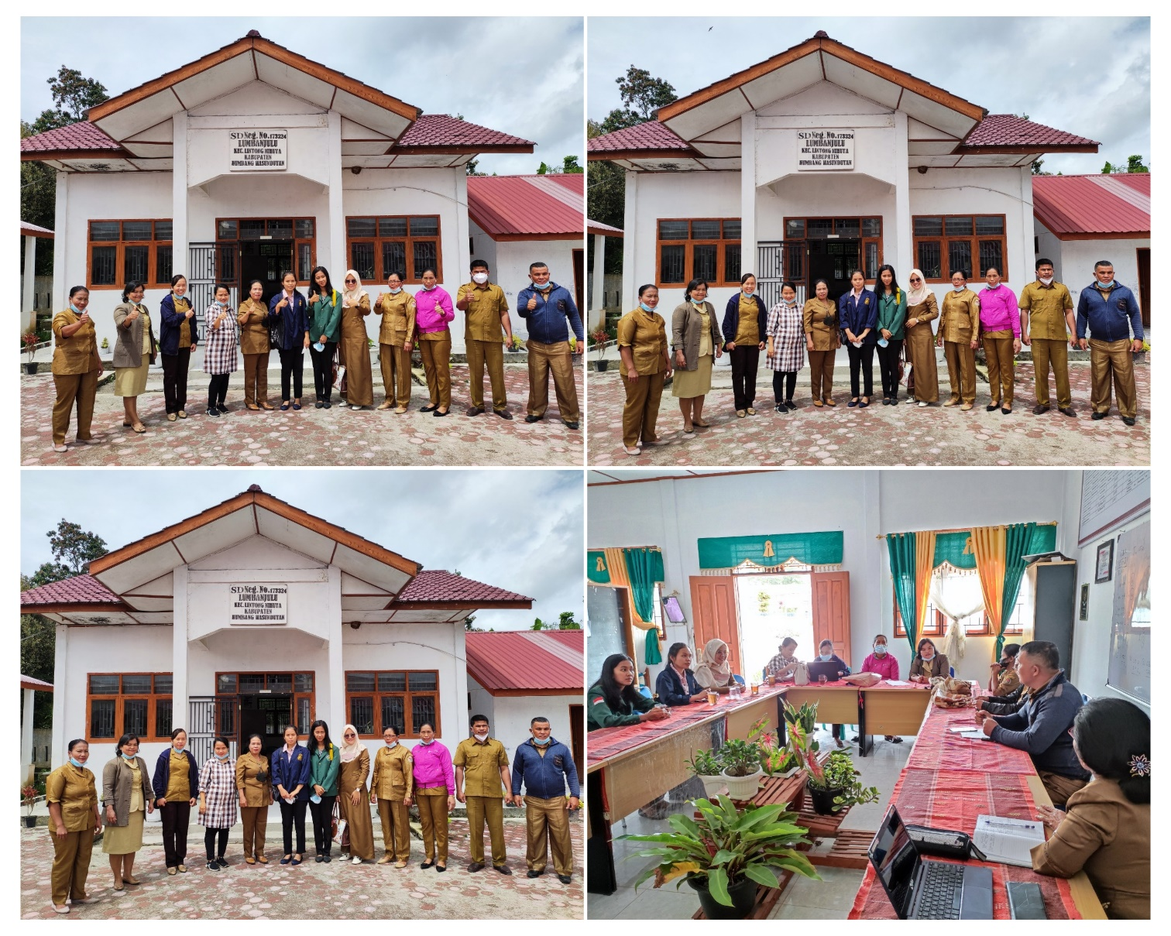
Gambar 1. Pelepasan dosen dan mahasiswa untuk sosialisasi ke sekolah SD di Kabupaten Humbang Hasundutan.

Sosialisasi langsung oleh Dosen dan mahasiswa kepada pihak sekolah di Kabupaten Humbang Hasundutan terkait program Kampus Mengajar. Dosen bersama dengan mahasiswa melaksanakan sosialisasi program kampus mengajar kepada pihak sekolah dimana dalam sosialisasi tersebut langsung dihadiri oleh kepala sekolah dan para guru yang berada pada sekolah SD N 173324 Lumban Julu, Lintong Huta pada tanggal 2 Maret 2022
Gambar 2. Sosialisasi Program Kampus Mengajar Bersama Pihak Sekolah SD N 173324 Lumban Julu, Lintong Huta di Kabupaten Humbang Hasundutan.

Pemahaman oleh Pihak Sekolah dan Para Guru Sebelum Sosialisasi

Kegiatan sosialisasi ini merupakan langkah awal yang dilakukan sebelum dilaksanakannya program kampus mengajar sebagai wujud upaya kebijakan yang dibuat oleh Kemendikbud ristek untuk meningkatkan kualitas pendidikan siswa-siswi yang banyak tertinggal selama masa pandemi, serta ketidak efektifan proses pembelajaran dan proses transfer ilmu kepada siswa-siswi melalui pembelajaran daring khususnya untuk jenjang SD/ SMP.

Kegiatan diawali dengan menjelaskan program Kampus Mengajar adalah merupakan salah satu program dari Merdeka Belajar yang dirancang oleh bapak Menteri Pendidikan dan Kebudayaan, Nadiem Anwar Makarim, dalam sosialisasi seluruh tujuan dan fungsi serta peran program kampus mengajar secara lengkap dijelaskan kepada pihak sekolah. Dalam sosialisasi yang dilakukan juga ada sesi diskusi dan tanya jawab terkait program kampus mengajar serta. Dari sosialisasi program yang dilakukan ternyata masih banyak ketertinggalan ilmu pengetahuan akibat ketidakefektifan proses pembelajaran selama daring. Hal yang dialami siswa-siswi pada sekolah tersebut, salah satunya adalah masih banyaknya ditemukan siswa-siswi yang belum dapat mengenal huruf, belum dapat membaca, dan berhitung.

Pemahaman Peserta Setelah Sosialisasi Dilaksanakan

Setelah proses sosialisasi dilakukan kepada pihak sekolah selesai dilakukan maka hasil yang didapati adalah bahwasanya pihak sekolah (Kepala Sekolah, dan para Guru) dapat memahami seluruh program Kampus Mengajar yang tujuannya adalah untuk mendukung dan membantu proses peningkatan kualitas keilmuan siswa-siswi disekolah yang dilakukan lewat berbagai program kerja serta pendampingan secara langsung oleh mahasiswa dan dosen yang ditugaskan dalam program kampus mengajar. Pihak sekolah juga sangat antusias untuk menerima program tersebut dan menyambut dengan baik program kampus mengajar jika dapat terealisasi dilingkungan sekolah tersebut karena tentunya akan banyak keuntungan-keuntungan yang didapatkan baik dari pihak sekolah, siswa, dosen dan mahasiswa yang terlibat dalam program ini.

KESIMPULAN

Penyuluhan Dari kegiatan sosialisasi Program Merdeka Belajar Kampus Mengajar Pada Sekolah Kabupaten Humbang Hasundutan disimpulkan bahwa:
Sosialisasi tentang Program Kampus Mengajar Pada Sekolah yang berada di Kabupaten Humbang Hasundutan dinilai sangat baik dan cukup efektif untuk memberikan informasi serta pengetahuan tentang kampus mengajar karena tujuan dan target daripada kampus mengajar ini salah satunya adalah sekolah tingkat dasar (SD). Kepala Sekolah dan para guru sangat antusias untuk mengikuti kegiatan sosialisasi dan mengharapkan agar program dapat terlaksana dengan baik dan dapat benar-benar berdampak bagi kemajuan ilmu pengetahuan anak didik di sekolah SD N 173324 Lumban Julu, Lintong Nihuta Kabupaten Humbang Hasundutan.

Pihak sekolah juga berharap kedepannya akan ada lagi kegiatan-kegiatan positif yang dapat dibagikan kepada sekolah yang melibatkan para guru dan siswa seperti seminar, pelatihan dan sebagainya. Kerjasama antar lembaga (pemerintah, akademik, masyarakat dan sekolah) sangatlah dibutuhkan untuk menciptakan pendidikan yang baik. Pihak sekolah juga berharap berikutnya akan ada kegiatan pendampingan atau pelatihan yang dilakukan kepada guru-guru untuk mengedukasi mereka tentang adaptasi teknologi mengingat kemajuan teknologi juga sangat dibutuhkan dalam dunia pendidikan sebagai sumber informasi, dan literasi digital bagi siswa dan guru untuk kemajuan dalam dunia pendidikan.

Diharapkan setelah kegiatan ini akan terus ada kegiatan yang positif yang akan terus dibagikan untuk sekolah, baik dalam hal apapun yang dapat membantu untuk peningkatan kualitas pendidikan sekolah tersebut, sehingga sekolah secara langsung dapat merasakan peran serta dari Lembaga/ institusi lain seperti pemerintah, tenaga pendidik (dosen), dan mahasiswa yang turut serta memberikan perhatiannya untuk meningkatkan kemajuan Pendidikan Indonesia serta diharapkan akan adanya pelatihan-pelatihan tentang pemanfaatan teknologi yang membantu untuk peningkatan kualitas pembelajaran dan ilmu pengetahuan baik untuk guru dan siswa-siswi untuk menghadirkan inovasi dalam kegiatan proses pembelajaran di sekolah.

PUSTAKA

Hamzah, R. A. (2021). Pelaksanaan Kampus Mengajar Angkatan I Program Merdeka Belajar Kemdikbud Di Sekolah Dasar. J u r n a l D e d i k a s I, 1(20), 1–8.
Hidayat, R., Ag, S., & Pd, M. (2019). Buku Ilmu Pendidikan Rahmat Hidayat & Abdillah.
N Widyawati. (2018). Pengertian sekolah. Universitas Lampung, 17. http://digilib.unila.ac.id/1366/5/BAB II.pdf
Prawanti, L. T., & Sumarni, W. (2020). Kendala Pembelajaran Daring Selama Pandemic Covid-19. Prosiding Seminar Nasional Pascasarjana UNNES, 286–291.
Rosita, D. A., & Damayanti, R. (2021). Pelaksanaan Program Kampus Mengajar Perintis Pada Sekolah Dasar Terdampak Pandemi Covid-19. Prima Magistra: Jurnal Ilmiah Kependidikan, 2(1), 42–49. https://doi.org/10.37478/jpm.v2i1.852
Sari, W., Rifki, A. M., & Karmila, M. (2020). Analisis Kebijakan Pendidikan Terkait Implementasi Pembelajaran Jarak Jauh pada Masa Darurat COVID-19. Jurnal MAPPESONA, 1, 12.
Sciences, H. (2022). Panduan Kampus Mengajar KM3. 4(1), 1–23.
Zainuddin Atsani, L. G. M. (2020). Transformasi media pembelajaran pada masa pandemi Covid-19 (Transformation of learning media during Covid-19 pandemic). Al-Hikmah: Jurnal Studi Islam, 1(1), 82–93. http://ejournal.kopertais4.or.id/sasambo/index.php/alhikmah/article/view/3905

© 2022 Segala bentuk plagiarisme dan penyalahgunaan hak kekayaan intelektual akibat diterbitkannya paper pengabdian
masyarakat ini sepenuhnya menjadi tanggung jawab penulis.

